|  |
| --- |
| INGENIERIA DE SOFTWARE III |
| SIMULADOR PARA CORTE DE CABELLO |
| **ALUMNAS:**  Susan Gutierrez Aparco.  Yesica Espinoza Huaylla.  DOCENTE:  Ingeniero Iván Soria Solís |
|  |

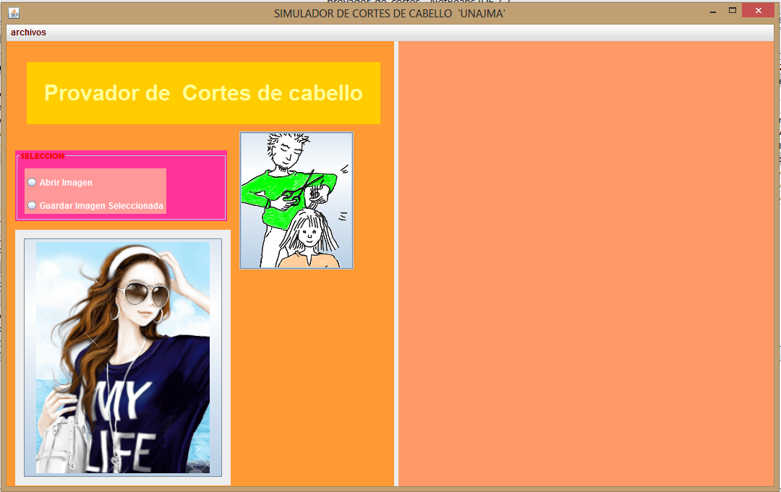

**Introducción**

Un simulador virtual de cortes de cabello representa importantes y ventajas a su vez que constituye un excelente puente importante del mundo digital y las personas, ya que las personas se van habituando en el mundo digital progresivamente.

En este trabajo de investigación resalta entre uno de los puntos importantes el manejo del uso API java 2D, así de tal manera que se tiene un manejo avanzado de imágenes, cabe resaltar el uso del Netbeans 7.0. para el desarrollo del simulador.

**Simulador virtual de cortes de cabello**

Análisis de requerimiento del usuario

El sistema que se desarrolla cumple lo siguiente:

* Probador para cortes de cabello.

**Análisis**

* El sistema muestra diversos cortes de cabello que permite al usuario manipular y probarse para elegir algún estilo de corte de cabello.
* Permite la manipulación de imágenes deseadas por el usuario y elegir una de ellas para realizar la prueba.
* Permite el recorte y así poder manipular con más facilidad la imagen y a través de ella se podrá identificar mejor la cabeza para la prueba,
* Así mismo el simulador virtual permite aumentar el tamaño de la imagen y disminuirla.

**Requerimientos funcionales**

* El simulador de cortes de cabello prueba los diversos cortes sobre una imagen seleccionada y cargada en el simulador.
* Permite recortar la imagen seleccionada.
* La imagen puede ser ampliada y así también reducida en el tamaño.

**Requerimientos no funcionales**

* El usuario debe contar con un computador, que cumpla con las necesidades del sistema.
* El usuario del sistema, deberá tener conocimientos básicos en computación.
* El software debe soportar una gran cantidad de datos.
* Debe ser una herramienta con interfaz Web para facilitar su acceso.

**Diagrama de casos de uso**

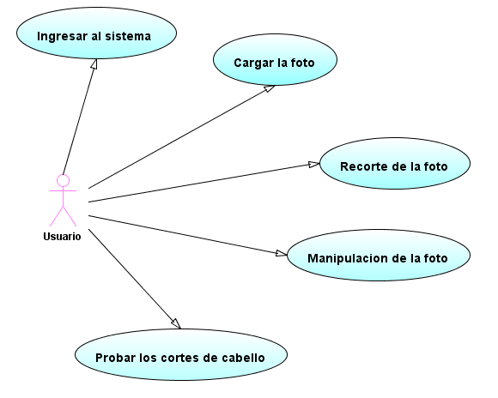

|  |  |
| --- | --- |
| Nombre | 01.Ingresar al Sistema |
| Descripción | El usuario ingresa al sistema |
| Precondición | No |
| Secuencia principal | 01. El usuario solicita ingresar al sistema 02. El simulador carga las fotos deseadas 03. El sistema muestra la pantalla para hacer el recorte de la foto.  04. El usuario manipula la foto.  05 .El usuario prueba los diversos cortes. |
| Errores/Alternativas | No |
| Post condición | No |
| Notas | No |

|  |  |
| --- | --- |
| Nombre | 02. Cargar la foto. |
| Descripción | Ubicar la foto. |
| Precondición | Que el sistema este ejecutándose. |
| Secuencia principal | 01. El usuario accede al menú abrir imagen. 02. Ubica y carga la imagen en la pantalla principal.  03. El usuario puede cargar varias imágenes al mismo tiempo y escoger una de ellas |
| Errores/Alternativas | Si la imagen no existe el sistema no hace nada y espera una nueva orden. |
| Post condición | Que el sistema esté abierto. |
| Notas | NO |

|  |  |
| --- | --- |
| Nombre | 03. Recorte de la foto. |
| Descripción | Recorta el tamaño seleccionado de la foto. |
| Precondición | Que el sistema este ejecutándose. |
| Secuencia principal | 01. Recorta el tamaño. 02. Recorta las dimensiones a un tamaño que requiera. |
| Errores/Alternativas | No |
| Postcondición | Seleccionar la imagen para ver la pantalla de pruebas de cortes cabello. |
| Notas | Puedes ajustar el tamaño que quieras. |

|  |  |
| --- | --- |
| Nombre | 04. Manipulación de la foto. |
| Descripción | El usuario podrá manipular la foto permitiendo que la foto muestre solo la cabeza para la prueba del corte de cabello. |
| Precondición | Que la imagen ya este cargado. |
| Secuencia principal | 01. Seleccionada la foto se ubica mejor la parte de la cabeza.  02. El usuario puede aumentar y disminuir el tamaño de la imagen. |
| Errores/Alternativas | No |
| Post condición | Que el sistema esté abierto. |
| Notas | No |

|  |  |
| --- | --- |
| Nombre | 05. Prueba de cortes de cabello. |
| Descripción | El usuario podrá probarse los diversos tipos de corte de cabello sobre su foto. |
| Precondición | Que la foto ya este seleccionada. |
| Secuencia principal | 01. Seleccionada la foto se ubica mejor la parte de la cabeza.  02. El corte de cabello y ubicarlo mejor en la cabeza. |
| Errores/Alternativas | No |
| Post condición | Que el sistema esté abierto. |
| Notas | No |

**Diagrama de clases de software**

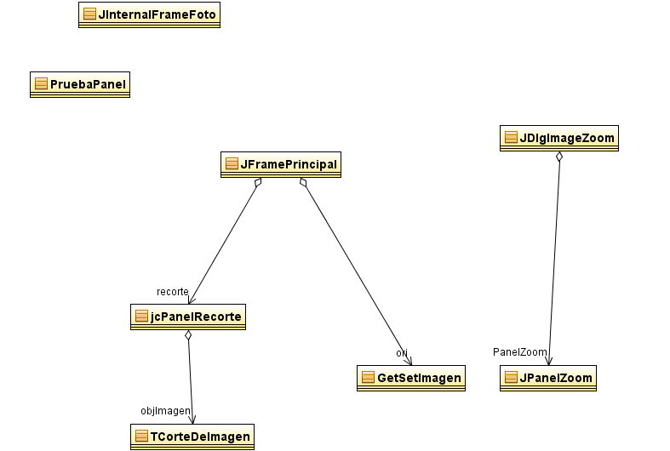

**La clase principal es: JFramePrincipal**

El cual tiene los siguientes atributos, métodos y constructores.

Esta clase sirve para ejecutar el archivo así mismo ayuda en la ubicación de la foto.

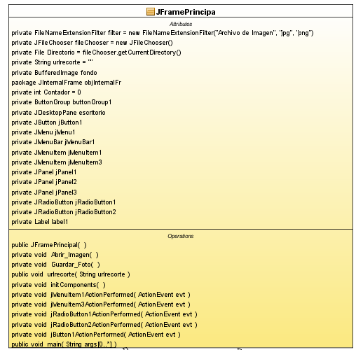

**La clase GetSetImagen**

Es una composición o herencia de la clase JFramePrincipal está compuesta por su atributo, métodos y constructores.

Esta clase esta creada especialmente para localizar y

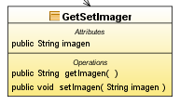

**La clase jcPanelRecorte**

Es una asociación o herencia de la clase JFramePrincipal el cual contiene atributos y métodos.

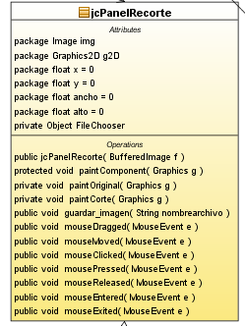

**La clase TCorteDeImagen**

Esta clase es herencia de jcPanelRecorte el cual tiene atributos, métodos y constructores

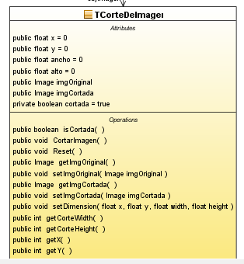

**La clase JDIgImageZoom**

Es una clase independiente la cual tiene atributos, métodos y constructores.

Esta clase permite la prueba de cortes de cabello así como el desplazamiento de los cortes hasta encontrar una posición adecuada a través de un evento en los botones; también nos permite a través de un método aumentar y disminuir el tamaño de la imagen, ya que ahora está configurada para que la imagen aumente o disminuya en uno por ciento el tamaño de la imagen recortada

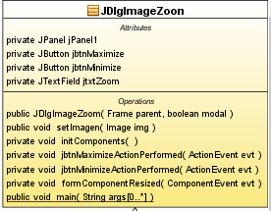

**La clase JPanelZoom**

Esta clase es herencia de la claseJDlgImageZoom contiene atributos, métodos y constructores.

captura la foto y nos muestra en el Jpanel y ayudando a definir el tamaño de la foto.

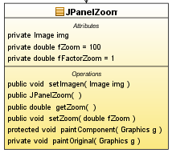

**La clase original**

Es una clase independiente

Esta clase ha sido creada especialmente para poder obtener la imagen en el Jpanel y así poder tener crear una referencia para poder realizar el recorte.

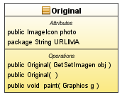

**La clase JInternalFrameFoto**

Es una clase independiente que no contiene atributos y solo tiene métodos y constructores.

Esta clase nos muestra de forma enumerada el número de ventanas abiertas y al mismo tiempo visualizar todos las fotos cargadas previamente.

